
ASSEMBLÉE GÉNÉRALE
Samedi 25.04.2026 à 10h00
Salle villageoise - rue de l'Ancien Collège 7,
1136 Bussy- Chardonney

Tous les membres, ami·e·s, donateurs et donatrices sont cordialement invité·e·s.

Ordre du jour :
1) Procès-verbal de l’assemblée générale 2025
2) Principaux évènements de l’année 2025
3) Comptes 2025
- présentation des comptes
- rapport de la commission de gestion
- discussion et adoption des comptes
- élection d’un suppléant pour la commission de gestion
4) Élections
5) Perspectives de l’année 2026 et Stratégie de communication
6) Budget 2026
7) Retour Törbel ?
8) Divers et propositions.

Film ? Présentation ? Törbel ?

Repas : Brunch-vaudois, dessert, café au prix de 20.- CHF. Vin : 25.- CHF la bouteille

Merci de vous inscrire pour le repas, au plus tard le mercredi 22 avril auprès de :
Marie-Claire.gebhard@gmail.com ou par tél. 079 512 69 74

Le comité

P.S. Le bulletin de versement joint ou le QR Code Twint ci-dessous vous permet de verser la cotisation de membre (50 CHF/ personne) ou de faire un don à votre guise.

PAYSANS SOLIDAIRES, p.a Martine Meldem Le Tirage 10, 1143 Apples
Banque Raiffeisen Morges-Venoge IBAN CH65 8080 8006 3818 1604 7 - CCP 10-1933-9 info@paysans-solidaires.ch - http://www.paysans-solidaires.ch

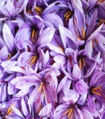
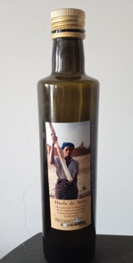
Pour le plaisir des papilles !
Nous avons le grand plaisir de vous proposer
- Safran de Vaux-sur-Morges
- Huile de noix riche en Oméga 3 de notre dernière « Cassée de noix »
- Vins de la « Cuvée de Paysans solidaires », élevés sur le Domaine
de Jean-Daniel & Marc-André Stoky à Féchy

Pour les commandes s’adresser à : Martine Meldem, Le Tirage 10, 1143 Apples
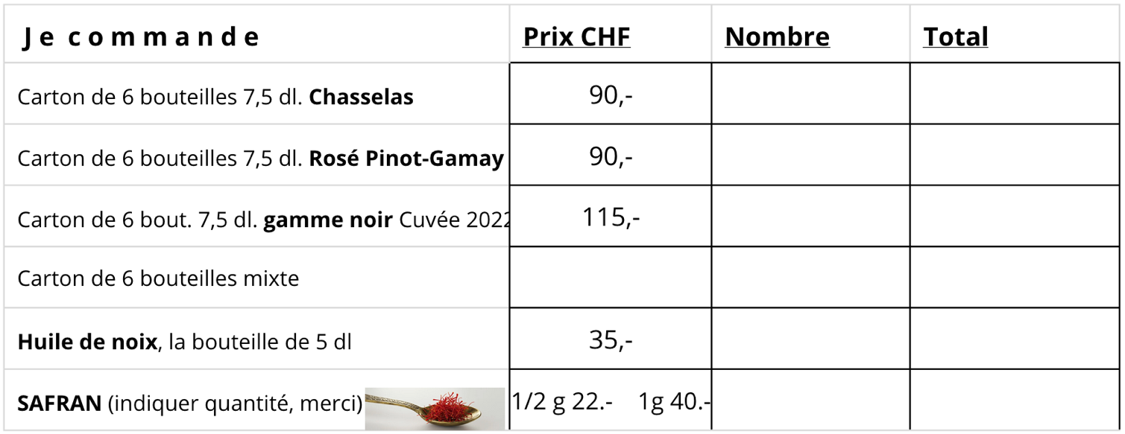
079 341 15 69 ou bm.meldem@bluewin.ch Possibilité de livraison à domicile

Nom : Prénom : ______
Adresse :
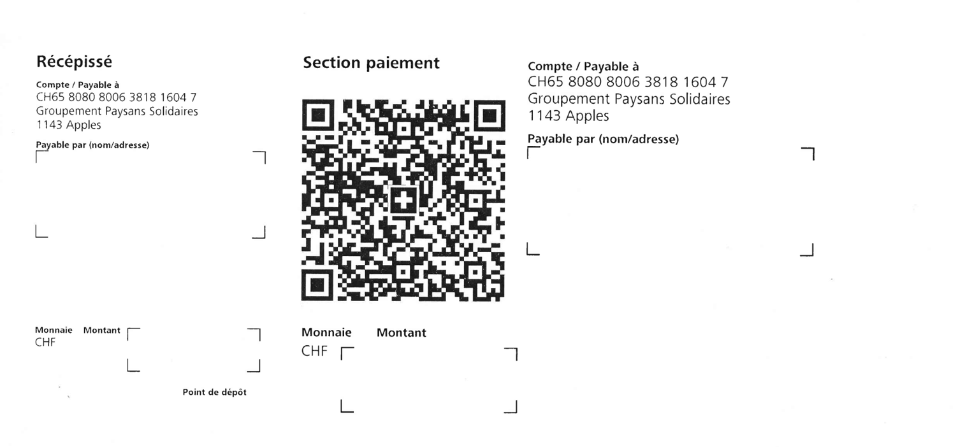
Le comité vous remercie pour votre confiance.

